ДЕПАРТАМЕНТ ОБРАЗОВАНИЯ И НАУКИ ГОРОДА МОСКВЫ

Государственное бюджетное профессиональное образовательное   
учреждение города Москвы

**«Колледж автоматизации и информационных технологий № 20»**

**ПРОЕКТ**

на тему

**«ООО Спортивные товары»**

по дисциплине

«Инструментальные средства разработки программного обеспечения»»

Выполнили студенты группы ИСП221: Маматисаков Р. Ж., Небиев М. З., Левина А. В.

Учебное отделение: Датахаб

Руководитель: Шехова М. А.

МОСКВА

2025

**Введение**

Данная работа описывает процесс разработки desktop-приложения для управления товарными запасами компании, а также сопутствующей базы данных. Система предназначена для автоматизации учета товаров, обеспечения контроля остатков на складах и разграничения прав доступа между пользователями с различными ролями: гостями, авторизованными клиентами, менеджерами и администраторами.

Разработка включает два ключевых этапа:

1. **Разработка и настройка базы данных**:

* Восстановление структуры БД из предоставленного скрипта.
* Импорт исходных данных от заказчика.
* Модификация базы данных для поддержки всех требований, включая добавление сущностей, атрибутов и связей.

1. **Создание desktop-приложения**:

* Реализация многофункционального интерфейса с авторизацией, включая CAPTCHA-проверку и блокировку при неудачных попытках входа.
* Разработка модулей для просмотра, поиска, сортировки и фильтрации товаров с учетом ролей пользователей.
* Инструменты для администраторов: редактирование и удаление товаров с валидацией данных, управление изображениями и зависимостями.

Система обеспечивает:

* **Безопасность**: многоуровневая авторизация, защита от брутфорс-атак через CAPTCHA и временную блокировку.
* **Гибкость работы с данными**: фильтрация по производителям, сортировка по цене, поиск по нескольким атрибутам в реальном времени.
* **Надежность**: контроль целостности данных при удалении товаров, автоматическое обновление интерфейса после изменений.
* **Удобство**: подсказки при ошибках и загрузкой изображений с оптимизацией размеров.

Задачи:

1. Выявить ключевые требования и функциональные возможности приложения через анализ предметной области.
2. Изучить существующие решения аналогичных программных продуктов.
3. Разработать концепцию интерфейса и дизайна приложения.
4. Создать диаграмму прецедентов (Use-case).
5. Сформировать ER-диаграмму для базы данных.
6. Разработать структуру базы данных на основе ER-диаграммы и исходных данных.
7. Провести тестирование и устранение ошибок в разработанном приложении.
8. Составить проектную документацию.

**Описание предметной области**

ООО «Спортивные товары» - магазин по продаже спортивных товаров и аксессуаров.

1. **Назначение системы**

Система предназначена для управления товарными запасами, включая их учет, добавление, редактирование, удаление, а также предоставление доступа к данным пользователям с различными ролями (клиент, менеджер, администратор).

1. **Роли пользователей**

* Гость:
* Просмотр списка товаров без авторизации.
* Клиент:
* Просмотр товаров после авторизации.
* Менеджер:
* Просмотр товаров, доступ к аналитике (если предусмотрено).
* Администратор:
* Полный CRUD (создание, чтение, обновление, удаление) для товаров.
* Управление категориями, производителями, поставщиками.
* Регистрация новых пользователей (при необходимости).
* Возможность редактирование/удаления товара.

1. **Функциональные модули**
   1. **Авторизация и безопасность**

* Многофакторная аутентификация:
* CAPTCHA после первой неудачной попытки входа (4 символа с графическим шумом, символы перечеркнуты/наложены).
* Блокировка входа на 10 секунд после двух неудачных попыток.
* Отображение ФИО пользователя в интерфейсе после авторизации.
* Выход из системы с возвратом на окно входа.
  1. Управление товарами
* Просмотр товаров:
* Список с фото, названием, описанием, производителем, ценой, наличием.
* Товары с нулевым остатком выделяются серым фоном.
* Заглушка picture.png при отсутствии изображения.
* Фильтрация и поиск:
* Поиск по всем атрибутам (название, описание, производитель и т.д.).
* Фильтр по производителю (выпадающий список с опцией "Все").
* Сортировка по цене (возрастание/убывание).
* Обновление результатов в реальном времени без перезагрузки.
* Удаление товаров:
* Запрет удаления, если товар присутствует в заказе.
* Каскадное удаление дополнительных товаров (если они не заказаны).
  1. Добавление/редактирование товаров
* Поля формы:
* Название, категория (выпадающий список), количество на складе, единица измерения, поставщик, цена (неотрицательная, с копейками), описание.
* ID автоматически генерируется при добавлении (+1 к максимальному в БД).
* Изображения:
* Сохранение в папку приложения с ограничением размера (300x200 px).
* Удаление старого изображения при замене.
* Хранение пути к файлу в БД.
* Ограничения:
* Запрет открытия нескольких окон редактирования.
* Валидация полей (цена, количество ≥ 0).

1. **Интерфейсы**

* Окно входа:
* Поля для логина/пароля, кнопка "Гость".
* Валидация CAPTCHA при ошибках.
* Главное окно:
* Панель поиска, фильтров, сортировки.
* Счетчик "N из M" для отображения количества товаров.
* Кнопка "Добавить товар" (для администратора).
* Окно редактирования/добавления товара:
* Форма с полями, кнопка загрузки изображения.

1. **Технические требования**
2. СУБД: MS SQL.
3. Язык разработки: C# (Приложение WPF).
4. Хранение изображений: локальная папка приложения.
5. Реализация CAPTCHA: генерация случайных символов с использованием графической библиотеки.

**Структура базы данных**

1. 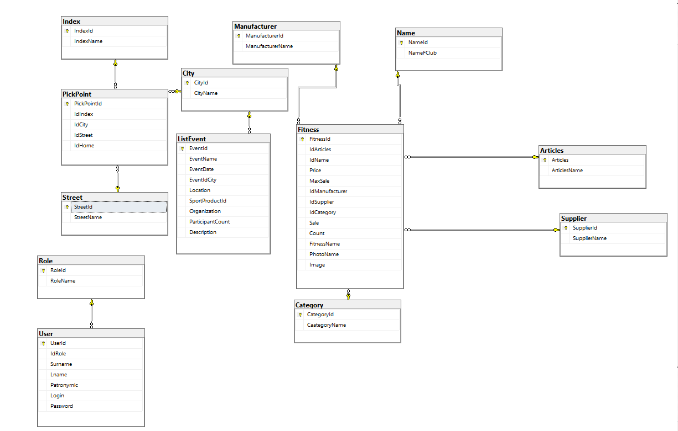**ER-диаграмма**

Рисунок 1. ER-диаграмма в MS SQL.

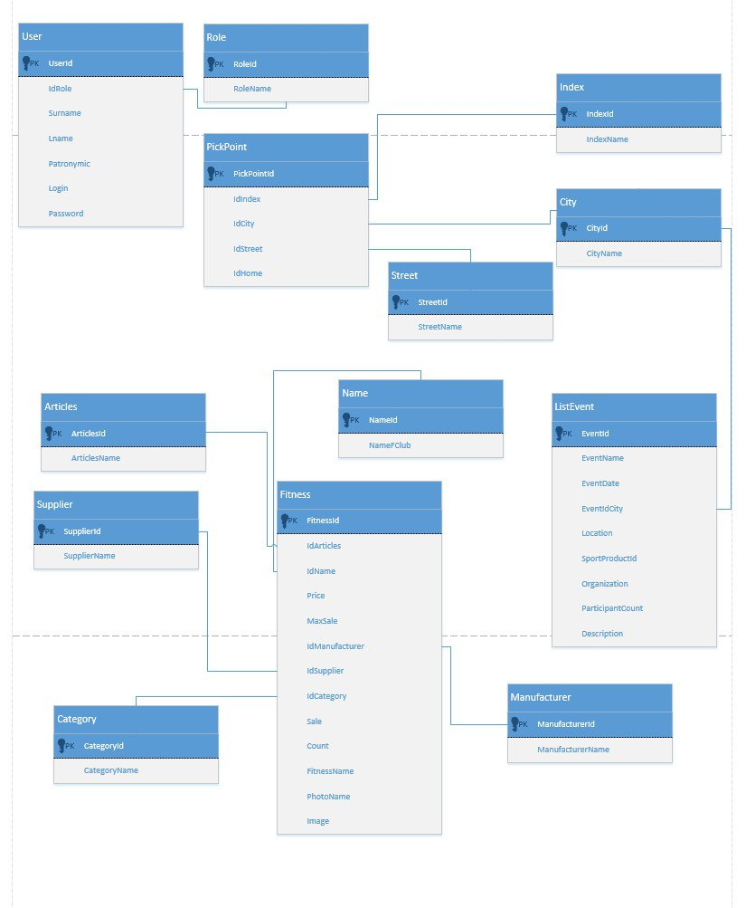

Рисунок 2. ER-диаграмма в Visio.

**Логика работы системы**

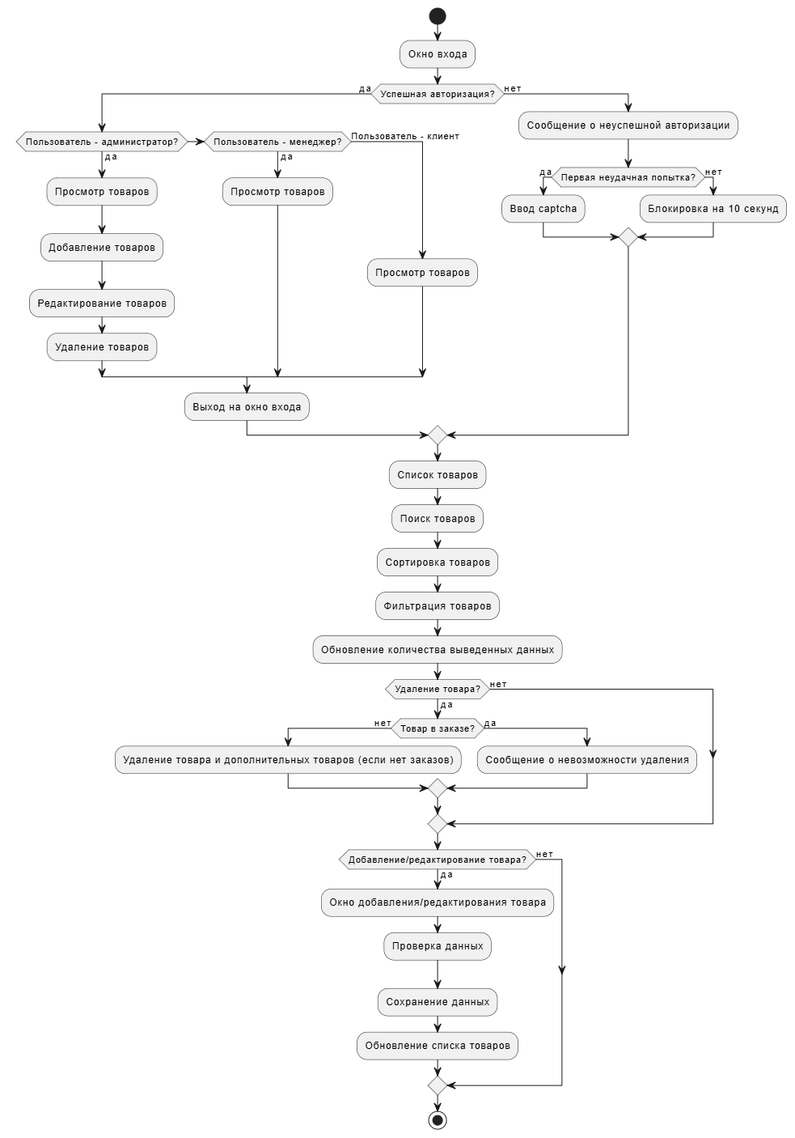Рисунок 3. Логика работы системы (use case).

**Практическая часть**

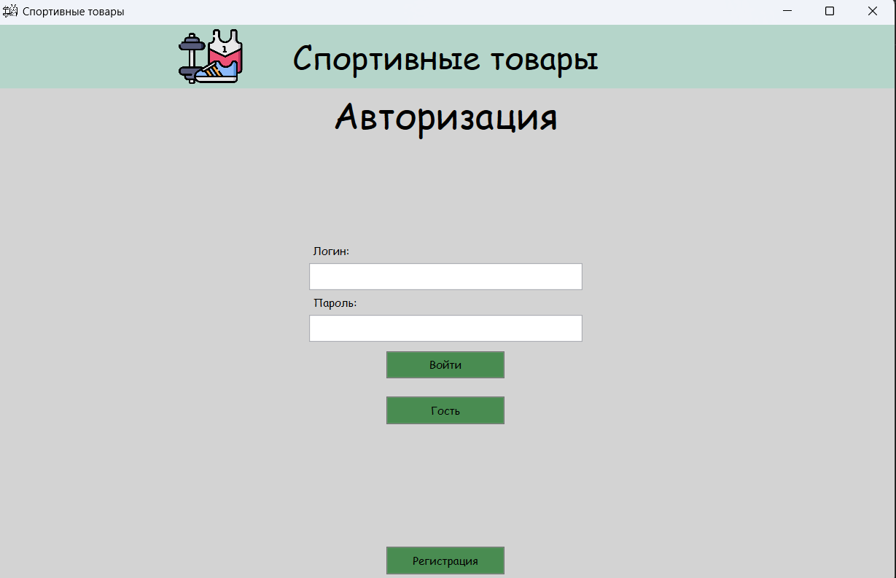

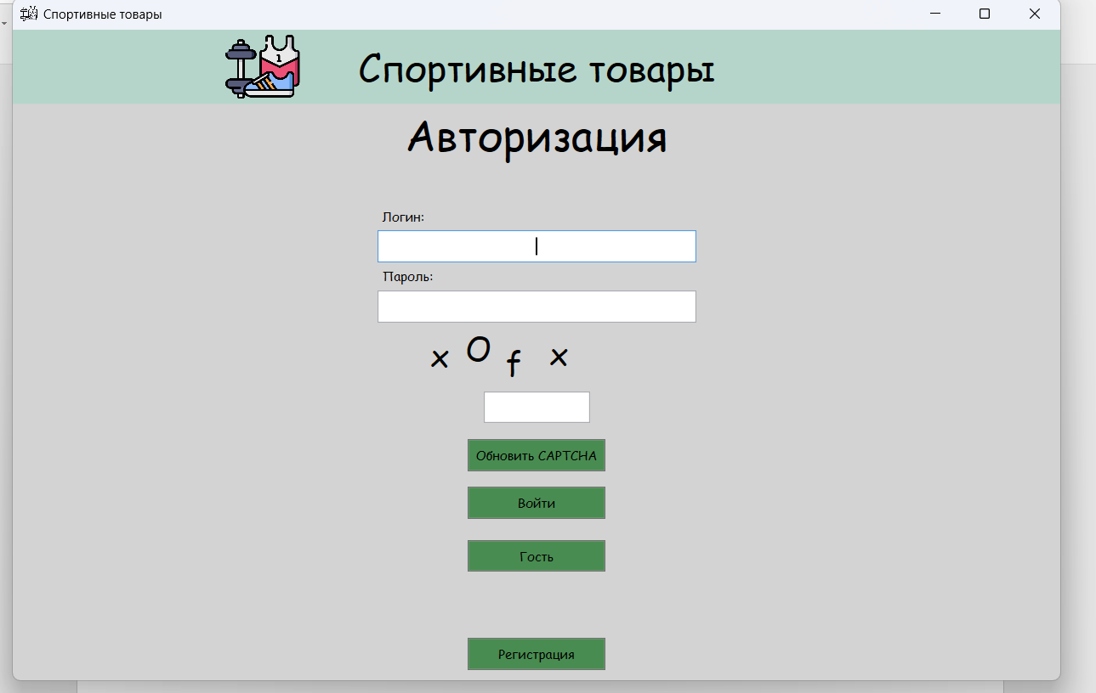Рисунок 4. Страница «Форма авторизации».

Рисунок 5. Страница «Форма авторизации» с CAPTCHA.

1. **Заголовок:**

* Текст «Авторизация» отображается в верхней части страницы (шрифт 40pt, выравнивание по центру).

1. **Форма ввода данных:**

* Логин: Поле TextBox с названием LoginTextBox.
* Пароль: Поле PasswordBox для безопасного ввода пароля.
* CAPTCHA-блок (скрыт по умолчанию):
* Canvas (CaptchaCanvas): Область для отрисовки CAPTCHA (размеры 200x50).
* Поле ввода CAPTCHA (CaptchaInputTextBox): Для ввода символов с изображения.
* Кнопка «Обновить CAPTCHA» (RefreshCaptchaButton): Генерирует новую CAPTCHA.

1. **Кнопки действий:**

* «Войти» (LoginButton): Запускает проверку логина и пароля.
* «Гость» (GuestButton): Открывает доступ к системе без авторизации.
* «Регистрация» (RegisterButton): Переводит на страницу регистрации нового пользователя

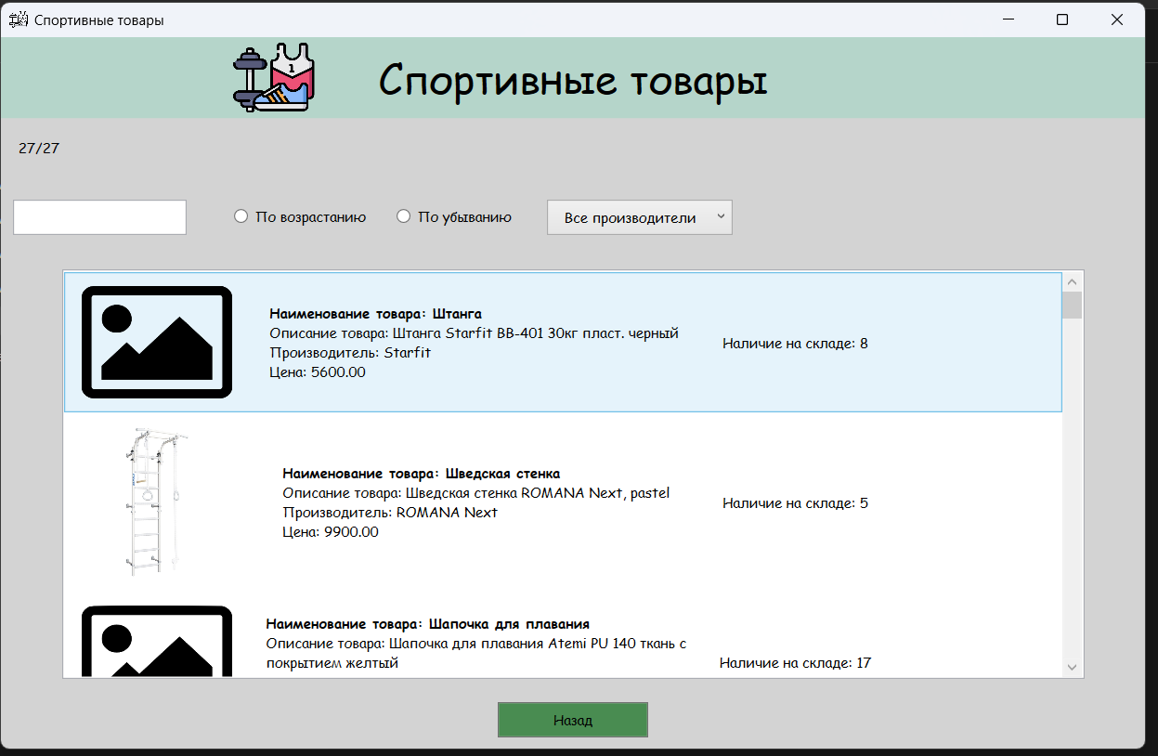Рисунок 6. Страница «Список товаров» в роли гостя.

1. **Верхняя панель:**

Счетчик товаров (CountOfLabel): Отображает текущее количество отфильтрованных записей и общее число товаров (например, "15/30"). Расположен в левом верхнем углу.

ФИО пользователя (FIOLabel): Показывает имя авторизованного пользователя в правом верхнем углу.

1. **Панель управления:**

Поисковая строка (SearchTextBox): Поле для ввода текста, запускает фильтрацию в реальном времени при изменении содержимого.

*Сортировка:*

Радиокнопка «По возрастанию» (SortUpRadioButton): Сортирует товары по возрастанию цены.

Радиокнопка «По убыванию» (SortDownRadioButton): Сортирует товары по убыванию цены.

Фильтр по производителю (ManufacturerComboBox): Выпадающий список для выбора производителя. Первый элемент — "Все производители".

1. **Список товаров (FitnessListView):**

*Каждый элемент списка содержит:*

Изображение: Отображается с левой стороны. Если изображение отсутствует в базе данных, подгружается заглушка из ресурсов (/Resources/picture.png).

*Информация о товаре:*

* Название (формат: «Наименование товара: {NameFClub}»).
* Описание (формат: «Описание товара: {FitnessName}»).
* Производитель (формат: «Производитель: {ManufacturerName}»).
* Цена (формат: «Цена: {Price}»).
* Наличие на складе: Отображается в отдельной колонке (формат: «Наличие на складе: {Count}»).

1. 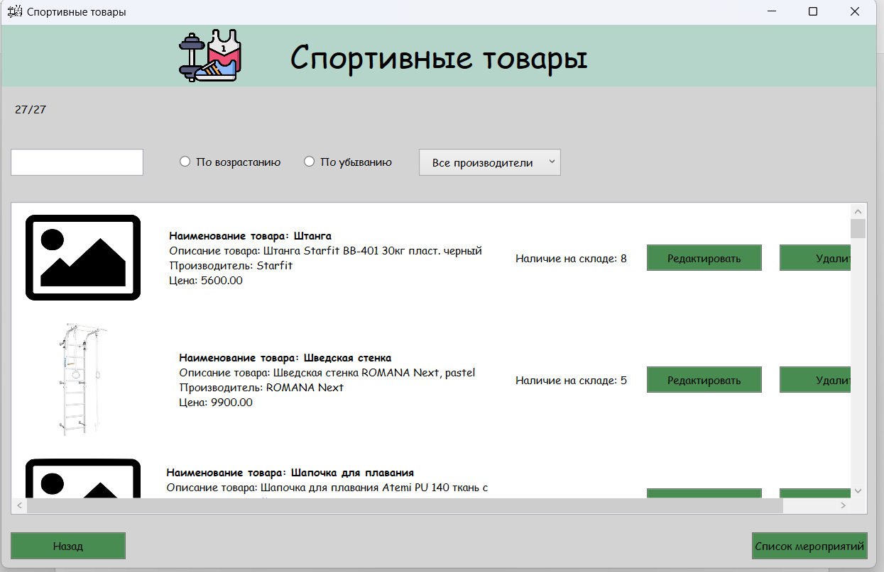**Кнопка «Назад» (BackButton): Возвращает пользователя на предыдущую страницу (например, к авторизации).**

Рисунок 7. Страница «Список товаров» в роли администратора.

На данной странице отображается такой же интерфейс для всех пользователей. Однако при авторизации под учетной записью администратора становится доступен расширенный функционал, включающий возможность редактирования и удаления товаров.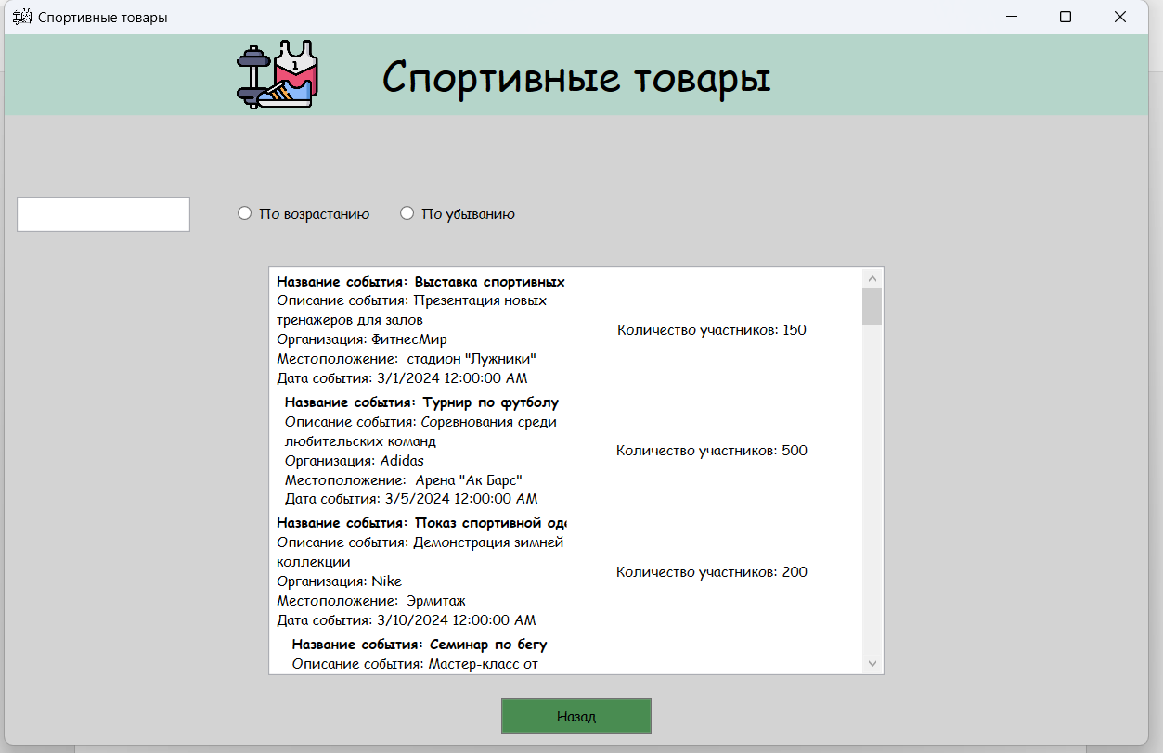

Рисунок 8. Страница «Список мероприятий».

1. **Верхняя панель:**

ФИО пользователя (FIOLabel): Отображается в правом верхнем углу, показывает данные авторизованного пользователя.

1. **Панель управления:**

Поисковая строка (SearchTextBox): Позволяет искать события по ключевым словам. Фильтрация происходит в реальном времени при изменении текста.

*Сортировка:*

Радиокнопка "По возрастанию" (SortUpRadioButton): Сортирует события по выбранному критерию (например, по дате или количеству участников).

Радиокнопка «По убыванию» (SortDownRadioButton): Сортирует события в обратном порядке.

*Список событий (ListEventFitness):*

*Левая колонка:*

Название события (формат: «Название события: {EventName}»).

Описание с переносом текста (формат: «Описание события: {Description}»).

Организатор (формат: «Организация: {Organization}»).

Местоположение (формат: «Местоположение: {Location}»).

Дата проведения (формат: «Дата события: {EventDate}»).

*Правая колонка:*

Количество участников (формат: «Количество участников: {ParticipantCount}»).

Кнопка «Назад» (BackButton): Возвращает пользователя на предыдущую страницу.

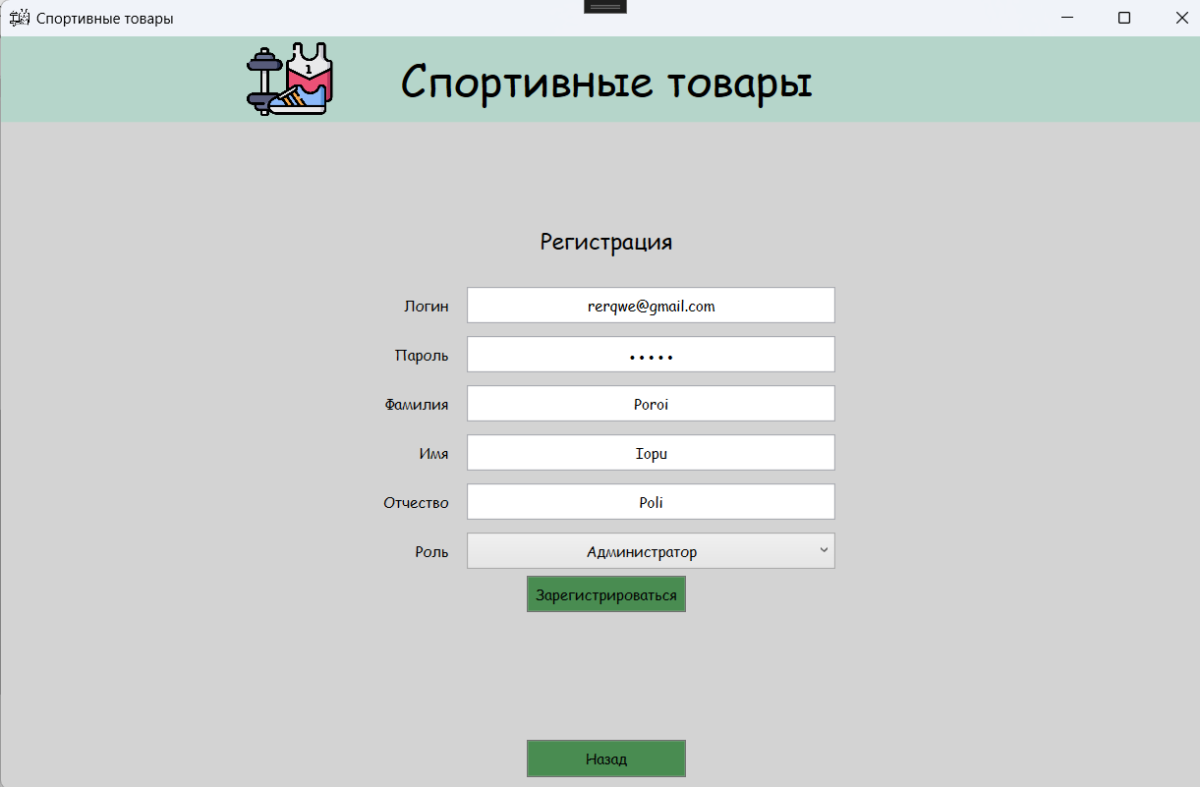Рисунок 9. Страница «Регистрация» дополнительная возможность.

1. **Заголовок:**

* Текст «Регистрация» отображается в верхней части формы (шрифт 18pt, выравнивание по центру).

1. **Поля ввода данных:**

* Логин (LoginTB): Текстовое поле для ввода уникального логина.
* Пароль (PasswordPB): Поле типа PasswordBox для безопасного ввода пароля.
* Фамилия (SurnameTB), Имя (NameTB), Отчество (PatronymicTB): Поля для ввода личных данных пользователя.
* Роль (RoleTB): Выпадающий список, отображающий доступные роли (например, «Клиент», «Менеджер», «Администратор») через свойство RoleName связанной сущности.

1. **Кнопки действий:**

* «Зарегистрироваться» (RegButton): Отправляет данные на сервер для создания новой учетной записи.
* «Назад» (BackButton): Возвращает пользователя на предыдущую страницу (например, к авторизации).

**ЗАКЛЮЧЕНИЕ**

Разработанная система управления товарами является целостным решением, которое объединяет функциональность, безопасность и удобство использования. Она создана для автоматизации ключевых процессов работы с товарными запасами, обеспечивая пользователям всех уровней — от гостя до администратора — доступ к необходимым инструментам в соответствии с их ролью. Безопасность данных и операций достигается за счет многоэтапной аутентификации, включающей CAPTCHA с графическим шумом и временную блокировку при подозрительных действиях, что минимизирует риски несанкционированного доступа.

Управление товарами реализовано через интуитивно понятный интерфейс, позволяющий мгновенно фильтровать, сортировать и искать товары по множеству параметров. Особое внимание уделено визуализации: отсутствующие позиции выделяются серым фоном, а изображения автоматически адаптируются под заданные размеры, что упрощает восприятие информации. Администраторы получают расширенные возможности для редактирования данных, включая добавление новых товаров с валидацией полей и управление изображениями, что исключает ошибки и дублирование.

База данных, построенная на нормализованных сущностях и связях, гарантирует целостность и надежность хранения информации. Восстановление из скриптов и импорт данных из внешних источников делают систему гибкой и готовой к интеграции в различные среды. Архитектура проекта предусматривает возможность дальнейшего расширения, например, добавления модулей аналитики или интеграции с системами управления заказами.

Внедрение этой системы позволит компании оптимизировать рутинные задачи, сократить время на обработку данных и повысить точность учета товаров. Централизованный доступ к информации улучшит взаимодействие между сотрудниками, а встроенные механизмы безопасности защитят от внешних и внутренних угроз. Таким образом, система становится не только инструментом для текущих операций, но и фундаментом для цифровой трансформации бизнес-процессов, обеспечивая долгосрочную эффективность и конкурентоспособность компании.